**西安电子科技大学**

计算机组成与结构课程设计

**课程实验报告**

实验三 节拍脉冲发生器时序电路实验

**实验名称**

学院 班

成 绩

姓名 学号

同作者

2024

实验日期 年 月 日

实验地点实验批次

|  |
| --- |
| 指导教师评语：  指导教师：  年 月 日 |
| **实验报告内容基本要求及参考格式**  一、实验目的  二、实验所用仪器（或实验环境）  三、实验基本原理及步骤（或方案设计及理论计算）  四、实验数据记录（或仿真及软件设计）  五、实验结果分析及回答问题（或测试环境及测试结果） |

# 实验目的

* 1. 掌握节拍脉冲发生器的设计方法和工作原理。
  2. 理解节拍脉冲发生器的工作原理。
  3. 掌握连续节拍、单步节拍发生电路和连续单步节拍发生电路的设计方法。
  4. 验证节拍脉冲发生器的功能。

# 实验环境

* 1. 计算机组成与结构实验箱，芯片EP3C40Q240.
  2. Quartus II 9.0.

# 实验原理

* 1. 计算机之所以能够按照人们事先规定的顺序进行一系列的操作或运算，就是因为它的控制部分能够按一定的先后顺序正确地发出一系列相应的控制信号。
  2. 这就要求计算机必须有时序电路。控制信号就是根据时序信号产生的。本实验说明时序电路中节拍脉冲发生器的工作原理。
  3. 单步运行电路电路如图。RST1为0时置所有触发器为0，T1-T4为0时D1为1，开始产生脉冲。除了第一个，每个触发器输入接入上级输出，每个周期右移一次，直到T5为1时钟被置1，电路停止运行。

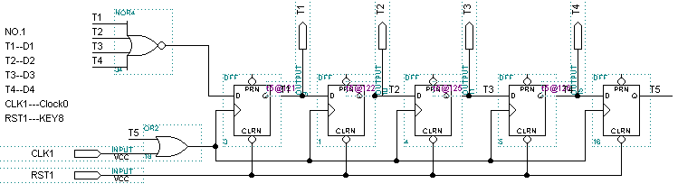

图 1 单步运行电路工作原理

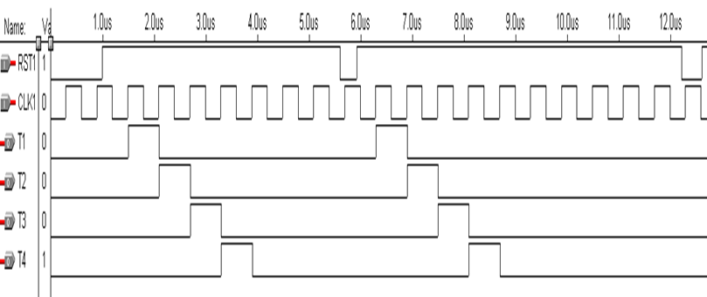

图 2 单步运行的电路仿真波形

* 1. 连续节拍发生器如图。RST1为0时置第一个触发器为1，每个触发器接入上级输出，第一个触发器接到最后一个输出，循环产生脉冲，每个周期右移一次，移到T4时下个周期回到T1。

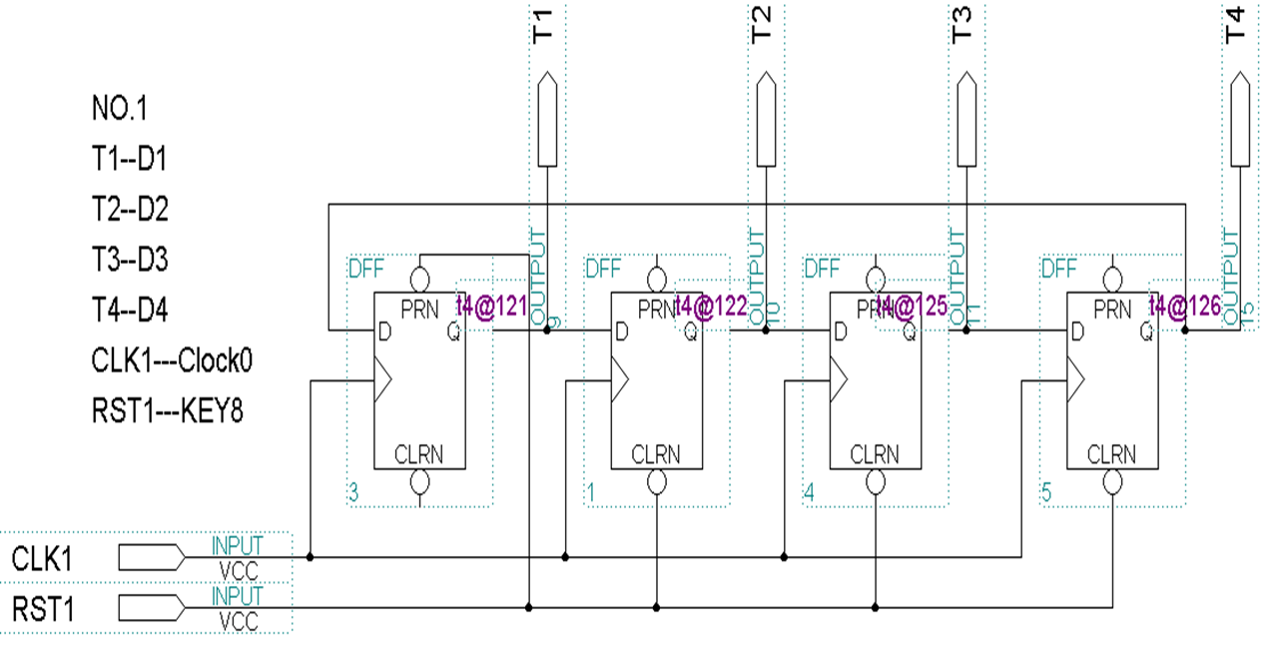

图 3 连续运行电路电路图

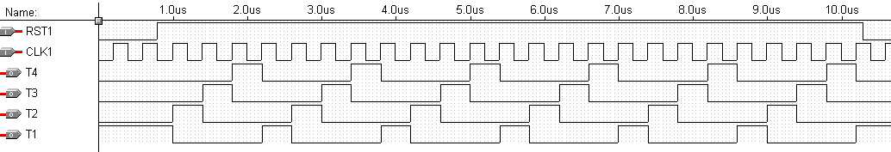

图 4 连续运行电路仿真波形

* 1. 单步/连续运行电路如图。S0为1时选择A进行连续节拍产生，否则选择B进行单步节拍产生。除了第一个，每个触发器输入接入上级输出，每个周期右移一次。RST1为0时将所有触发器置0。
  2. 连续节拍模式下，时钟始终有效，不考虑T5，T1输入为T1、T2、T3或非，当状态为0001或0000（RST1重置后）时D1输入为1，下个周期变为1000，连续生成脉冲。
  3. 单步节拍模式下，T1输入为T1、T2、T3、T4或非，当状态为00000（RST1重置后）时D1输入为1，右移直到变为00001，这时T5为1，时钟被置1，电路停止。

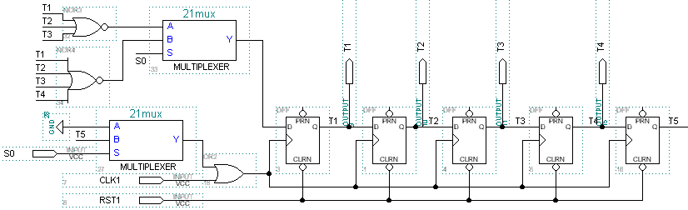

图 5 单步/连续运行电路图

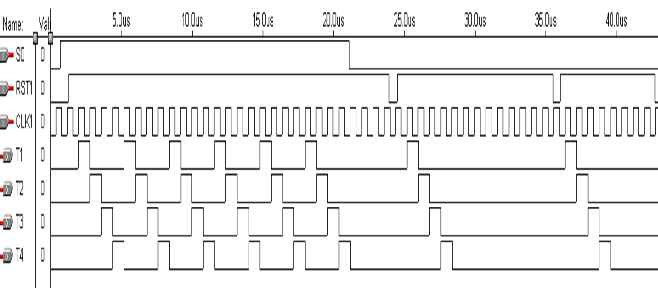

图 6 单步/连续运行仿真波形

# 实验步骤

* 1. 新建Quartus II工程文件，选择设备为Cyclone III的EP3C40Q240。
  2. 新建图形电路文件Block Diagram/Schematic File，保存文件与工程同名。
  3. 双击插入D触发器dff，并插入21mux数据选择器作为模式切换，插入异或门与或门做相应的电路连接。
  4. 双击插入重置端RST1、时钟输入端CLK、模式选择端S0与状态输出端T4-T1。

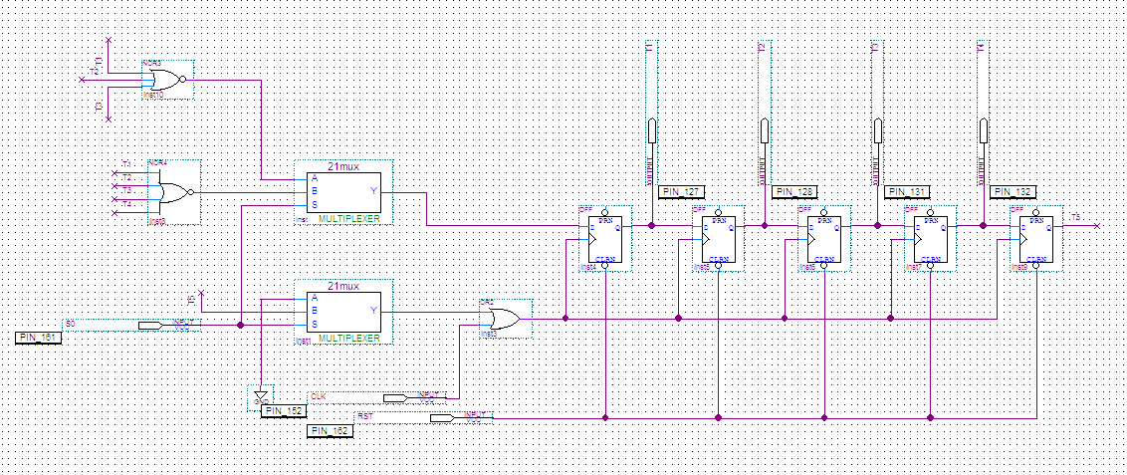

图 7 电路图

* 1. 编译项目。
  2. 创建Vector Waveform File仿真文件，导入引脚，设置输入波形。
  3. 使用Proceessing -> Simulator Tool 进行功能仿真。
  4. 分配引脚，使用Assignments -> Pin Planner，使用模式1，配置RST1为键8，S0键7，时钟为Clock0，T4-T1为D4-D1。
  5. 使用Programmer编程下载到FPGA，使用模式1进行测试。

# 实验数据记录

仿真结果如图：

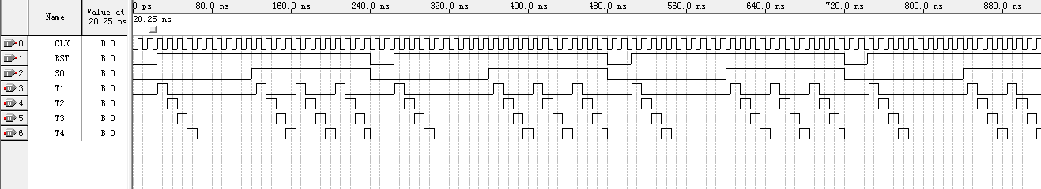

图 8 仿真波形图1

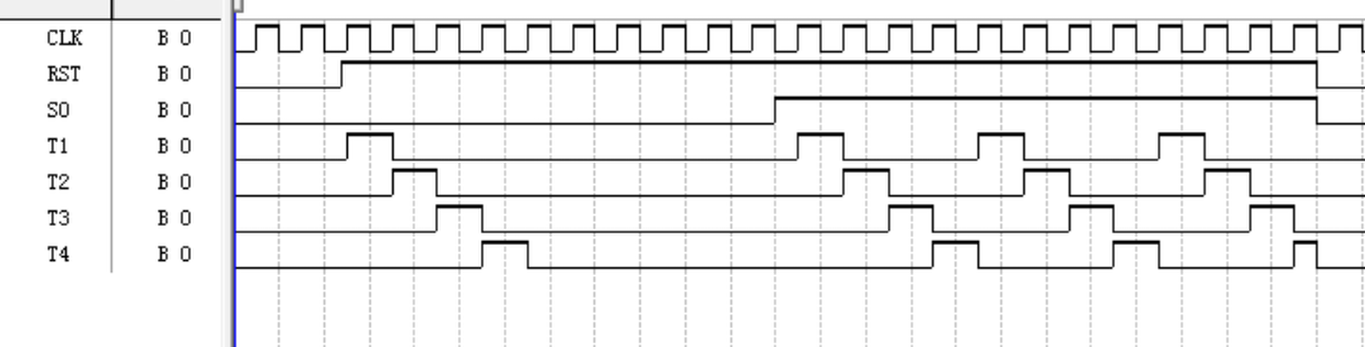

图 9 仿真波形图 2

实验箱测试结果如图：

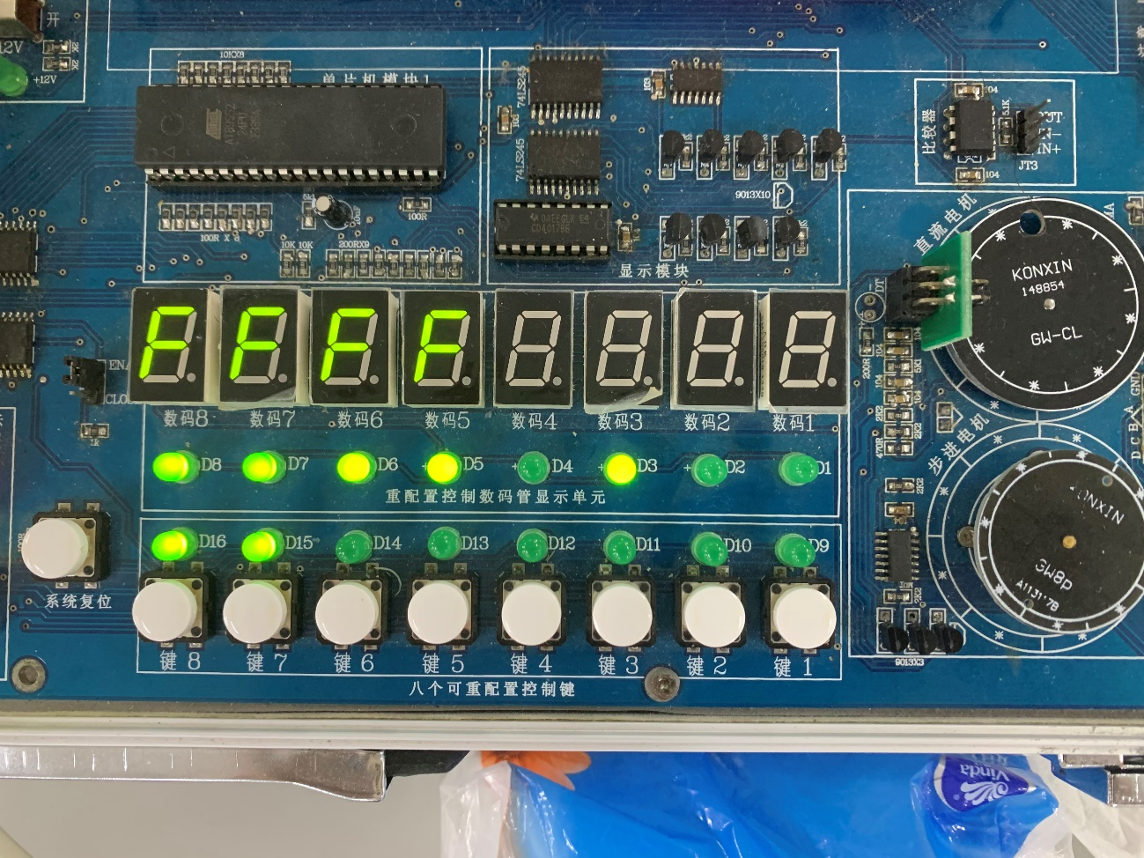

图 10 测试结果 模式为连续，运行中

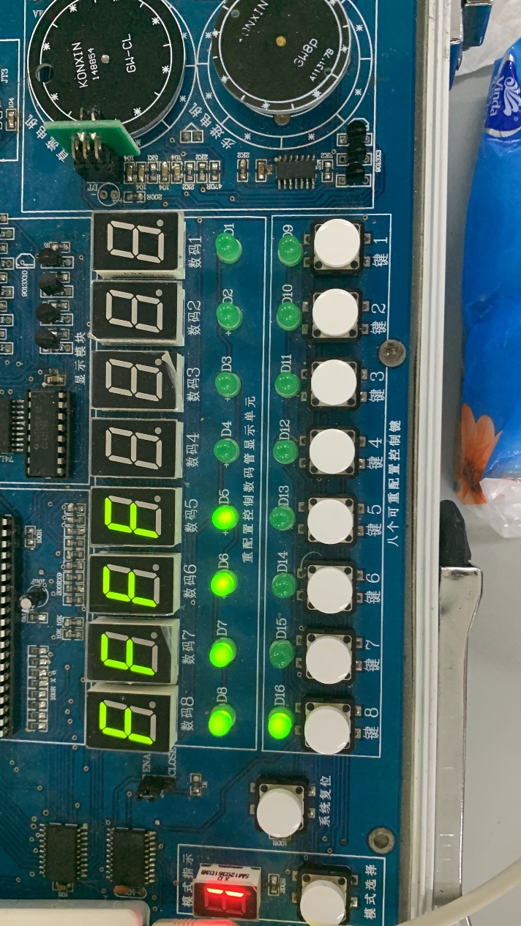

图 11 测试结果 模式为单步，运行停止

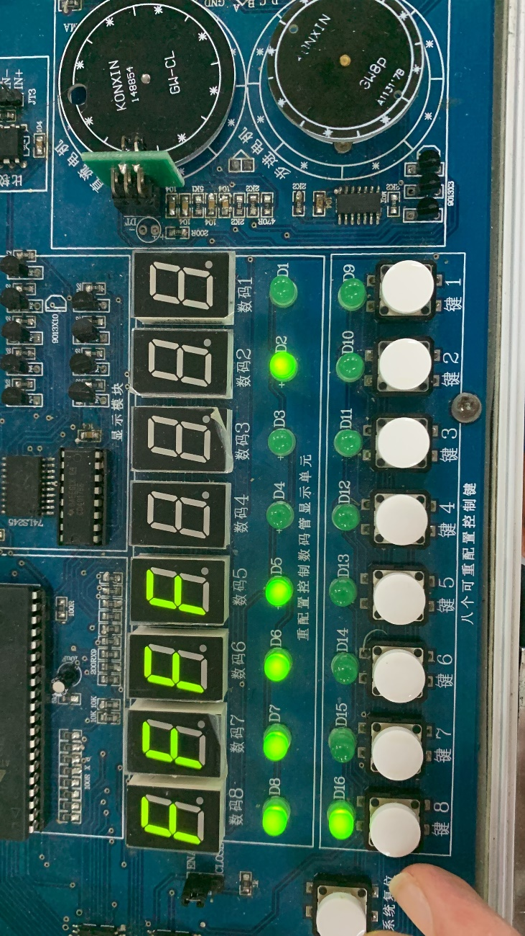

图 12 测试结果 模式为单步，运行中

# 实验结果分析

可以看出正确实现了单步/连续运行节拍脉冲发生器，可以正确的通过模式切换实现单步和连续发生。

遇到的问题：

* 1. 需要设置线名称。

解决方式：

* 1. 右击线，属性中可以设置名称。

# 心得体会

这次实验使我对计算机组成与结构与节拍脉冲发生器有了更好的认识，令我了解了计算机是如何产生时钟的，同时也使我对Quartus II工具和计算机组成实验箱更加熟悉。